简析卡拉瓦乔的艺术特色

摘要：本文从卡拉瓦乔的几幅代表作入手，通过对画作的分析意在表达卡拉瓦乔的绘画风格以及独特的绘画技巧，从而体现他对于后世艺术发展的重要影响与地位。
关键词：卡拉瓦乔；现实主义；明暗对比；社会批判
- 引言
米开朗琪罗·梅里西·达·卡拉瓦乔，文艺复兴时期意大利杰出的画家，以其独特的绘画风格和创新的绘画技巧在艺术史上留下了浓墨重彩的一笔。他最初在米兰当学徒打下绘画基本功，后来进入了朱塞佩·切萨里的工作室当助手，最后开始了独立创作，他明确的风格受到了广泛的认可。他作品中独特的绘画技巧如强烈的明暗对比、强光影对后世留下了深远的影响，也让他成为了巴洛克风格的开创者之一。他的作品以半身像题材和宗教题材为主，与他个人的经历有紧密的联系。
本文主要通过对于卡拉瓦乔的代表画作的分析，分析他绘画中的现实主义精神和他独特的技巧表达，同时也探讨卡拉瓦乔对于后世艺术发展以及巴洛克风格的形成的影响。
- 卡拉瓦乔绘画中的现实主义理念
十六世纪末期的罗马鱼龙混杂，男女比例失调，男性远远多于女性，不管是城里还是乡下，土匪四处流窜，各种打斗随处可见，此时的意大利是暴力的代名词，卡拉瓦乔在这样的时代背景下开启了他的绘画事业。卡拉瓦乔认为艺术应该要真实的反映现实生活，而并不仅是理想化的美，并且要对人类内心的思想与情感进行深层次的探索。他会从人们的行为举止和衣着外貌等细节上进行判断，并且描绘不同社会阶级具有不同特点的形象，这与当时文艺复兴时期严肃、含蓄等特点完全不同。
以这幅《生病的巴斯库》为例，这幅画是卡拉瓦乔生病住院期间完成的半身自画像，作品运用了写实的表现手法。他把自己描绘成希腊酒神的模样：身穿白色长袍，手握一串葡萄，头戴常春藤的头冠，坐在桌前转头望向绘画者。将裸露的肩膀展示出的肌肉与苍白的脸色、空洞的眼神作对比，展现了他生病时憔悴的模样。这样真实的描绘尤其是对于细节的刻画体现了卡拉瓦乔对于现实主义的追求，该作品中将光聚焦于巴斯库让他作为画面重心的设计也是卡拉瓦乔对于光影研究的开端。他在作品中对人物的表情、肢体动作和细腻的光影处理使得人物更加形象生动、整个画面更具有立体感。
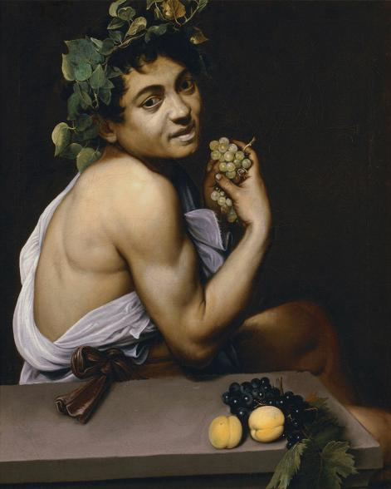
卡拉瓦乔《生病的巴斯库》
1593年 67cm*53cm
图片来源：《卡拉瓦乔传》
- 卡拉瓦乔的作品中对光影的运用
光影在油画创作过程中是十分重要的，在文艺复兴时期，画家们主要通过弱化光影的对比来对主体进行强调，不同于此，卡拉瓦乔运用鲜明的明暗对比，这被称为“酒窖光线绘画法”。他大胆的运用黑色等暗色，把人物放在明亮的光线中，用暗色作为背景。他通过这种明暗的强烈对比来突出画面的主体，使画面更加有戏剧性和立体感。同时，这样的光影效果具有引导性，能引领观者去关注绘画者的创作主体。
以卡拉瓦乔“圣马太系列”画作中的《圣马太殉难》为例，这幅画中的光影表达与黄金分割点极好地表现了卡拉瓦齐对光影高超的运用能力。这幅画采用圆形构图，光线斜射进来，将画面分割成了明与暗的两个不同区域。光线聚焦于圣马太和刺客两人，再加上圣马太与刺客相握着的手位于整幅作品的黄金分割点处，这样的结合引导观者把重心放在了他们两人身上——也是整幅画的重点。卡拉瓦乔又以暗处四处逃窜的人们慌张的表情和肢体动作来表现了圣马太被刺杀的绝望，增强了画作整体的表现力和戏剧性。这幅作品是卡拉瓦乔将黄金分割运用在人物和光影上的代表作，他由此被誉为“舞台灯光师”^{[1]}。
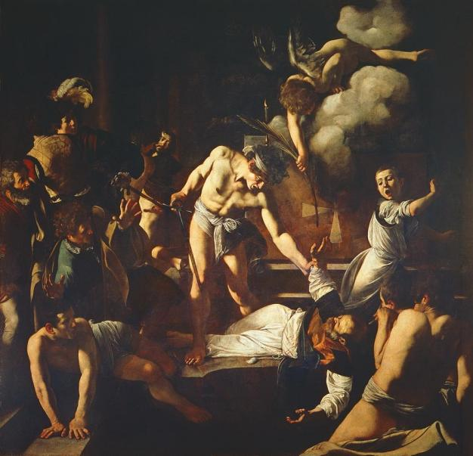
卡拉瓦乔《圣马太殉难》
1599年 323cm*343cm
- 卡拉瓦乔作品中的社会批判和道德意识
卡拉瓦乔主张要真实的表现当下的时代特征，在他后期的作品中，底层民众占据了他画面的主体地位，他的作品中常出现社会底层人民的真实困苦的生活情形，他没有回避这些社会中的黑暗与不堪，选择将他们展现在大众面前，这和当时大部分的艺术作品所呈现出的社会理想化形象截然相反，也体现了卡拉瓦乔对于社会的批判意识。在他创作的中后期，他的作品多以宗教画为主，与文艺复兴时期大多数宗教画不同之处在于，卡拉瓦乔的宗教画作品中加入了贫民、刽子手、流浪汉等形象，与宗教画本该具有神性、难以接近的特点形成鲜明对比。
以《圣母之死》，这幅被誉为卡拉瓦乔最大的杰作之一的画作为例，这幅画虽以“圣母”为名，但他将场景设在了市井生活的场景之中，周围的人物形象都是普通的市民形象。同时，画中的“圣母”并非传统宗教画中圣母玛利亚神圣、高贵的形象，而是衣着普通、头发散乱、四肢有些肿胀，打破了人们的刻板印象。画作通过这样的描述表现出神与人之间并不有着鲜明的界限，以普通市民对于圣母之死的哀伤表现了神性与人性之间的联系，且更加强调了人本身，批判了社会对于神的过度推崇。再者，相比于卡拉瓦乔其他运用鲜明明暗对比的画作，这幅画的明暗对比相较之下比较柔和，使宗教色彩更加浓重^{[2]}。他以圣母死在较为破败的环境中，周围的人与神相处一室，揭露了社会底层人民生活的苦难和挣扎，也进一步了引发了观者对于宗教信仰和过度推崇的思考。卡拉瓦乔这样的画作形式十分具有创新性，不仅打破了宗教题材艺术作品固有的表现方式与内容，更将艺术与现实生活紧密地联系在一起，让艺术不仅为贵族服务，也让底层民众加入进来。
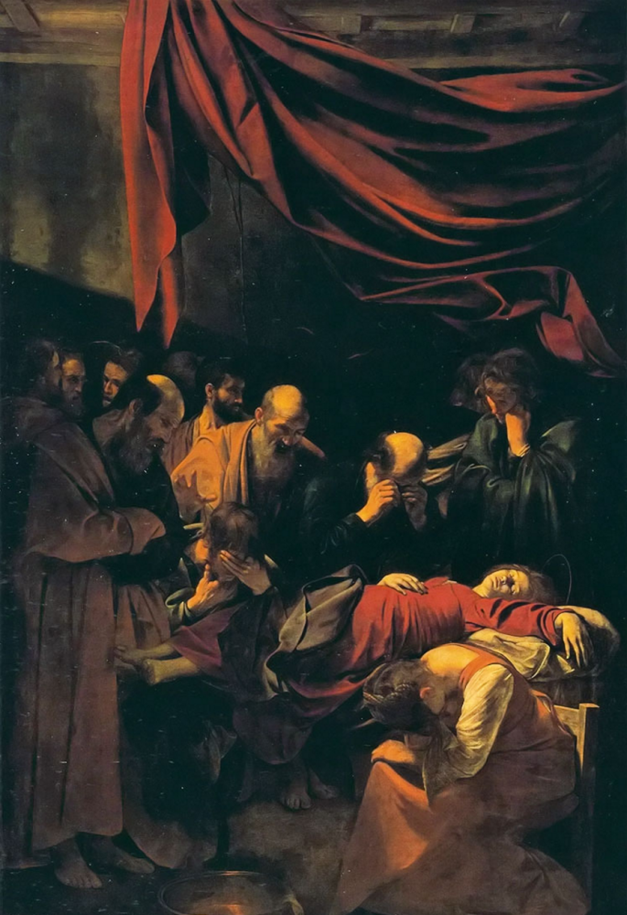
卡拉瓦乔《圣母之死》
1605年 369cm*245cm
- 卡拉瓦乔对于后世艺术的影响
卡拉瓦乔的作品对后期巴洛克风格的形成有着重要的影响，巴洛克风格打破了理性的宁静和谐，具有浓郁的浪漫主义色彩，同时极力强调运动和作品中的空间感和立体感。卡拉瓦乔的作品正是以鲜明的明暗对比和戏剧性的构图方式著称，使得画面更具有立体感，因此卡拉瓦乔一直被认为是巴洛克风格的开创者之一，并形成了“卡拉瓦乔主义”。
同时，卡拉瓦乔作品独特的风格与绘画技巧也一直被后世的画家借鉴，如伦勃朗、鲁本斯、里贝拉等人，这些画家在借鉴卡拉瓦乔光影表达的基础上加入了自己的个人风格，他们共同将17世纪现实主义绘画推向了更高峰。
- 结论
通过对于卡拉瓦乔作品的分析，我们可以看出他的作品十分关注人本身，聚焦于真实生活，敢于揭示现实的不堪。他的现实主义画风、对于光影的独特运用以及他在画作中表现的对于社会的批判共同形成了“卡拉瓦乔主义”，这不仅在当时有着极大的反响，也对于后世巴洛克艺术风格的形成有着重大影响。卡拉瓦乔可以算得上是文艺复兴时期艺术领域的先锋与创新者。
- 参考文献
- 牛佳佳.论卡拉瓦乔油画中光影的探究与实践[D].河北经贸大学,2024.DOI:10.27106/d.cnki.ghbju.2024.000268.
- 洪利标,王天琪.卡拉瓦乔绘画的艺术风格探析[J].美术文献,2018,(12):17-18.DOI:10.16585/j.cnki.mswx.2018.12.004.

